**Curriculum Vitae**

**Master en Génie Industriel**

**Option Productique** 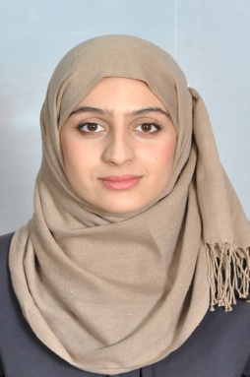

**Spécialité Ingénierie des systèmes**

**Renseignements généraux :**

**Nom :** BENCHERIF

**Prénom :** YASMINE GHIZLENE

**Date et lieu de naissance :** 17/08/1993 à Hammam Bou Hadjar – Ain témouchent

**Adresse du domicile :** Cité 270 logements MASERGUINE bâtiment N°17 appartement N°12 - ORAN

**N° Tel:** 06 98 86 89 23

**E- Mail:** [bencherif.yasmine.ghizlene@gmail.com](mailto:bencherif.yasmine.ghizlene@gmail.com)

**Etat civil :** Célibataire

**Etudes universitaires  à l’Université Abou Bakr Belkaid, Tlemcen, Algérie**

|  |  |
| --- | --- |
| ***2015-2016*** | * Master 02 en Génie Industriel spécialité Ingénierie des systèmes |
| ***2013-2014*** | * Licence en Génie industriel option Productique |

**Antécédents professionnels (stages pratiques) :**

|  |  |
| --- | --- |
| **Dates et lieux** | **Etablissements** |
| Du 24/01/2016 au 23/02/2016 à Chlef  Du 09 /06/2013 au 09/07/2013 à Oran  Du 21/07/2012 au 09/08/2012 à Ain témouchent | **ALGERIE TELECOM**  Tâches réalisées :   * Définir la problématique du mémoire de master 02 ( La localisation des eNodeB lors de la conception du réseau de distribution 4G dans les zones rurales )   **Hôpital militaire universitaire** **d’Oran**  Tâches réalisées   * Définir la problématique du mémoire de licence (L’optimisation et la modélisation du coût de revient dans une chaine logistique aval)   **Henkel**  Tâches réalisées :   * Identifier l’organigramme d’une entreprise avec les différents niveaux de responsabilité. * Identifier les types de systèmes de production. * Identifier les types d’ateliers utilisés * Identifier le fonctionnement de l’entreprise |

**Qualifications particulières :**

|  |  |  |  |  |
| --- | --- | --- | --- | --- |
| **Logiciels maitrisés** | | **Niveaux** | **Langues maitrisées** | **Niveaux** |
| Catia  Arena  Maple  Lingo  MS office  Cplex  Java | | Avancé  Avancé  Avancé  Avancé  Avancé  Moyen  Moyen | Arabe  Français  Anglais | Bon (Ecrit, parlé)  Bon (Ecrit, parlé)  Moyen (Ecrit, parlé) |
|  | | | | |
| AUTRES | -Permis de conduire poids léger.  -Animation de salons nationaux et internationaux de pierre décorative.  -Membre de l’association chargé du développement urbain durable.  -Animatrice d’associations dans le domaine de l’environnement.  -Attestation de formation dans le domaine de l’environnement délivrée par le conservatoire national des formations de l’envirennement | | | |